Министерство науки и высшего образования Российской Федерации
Пензенский государственный университет
Кафедра “Вычислительная техника”

Отчет

по лабораторной работе №8
по курсу “Информационные технологии в профессиональной деятельности”
на тему «GitHub. Совместная работа»

Выполнили студ. группы 24ВВВ4:
Косырников М.В
Гречушников В.И
Приняла к.т.н. доцент
Юрова О.В
Митрохина Н.Ю

Пенза 2025

Цель работы: научиться работать с веб-сервисом для хостинга проектов и их совместной разработки GitHub. Создать свой публичный репозиторий.

- Регистрация всех членов команды
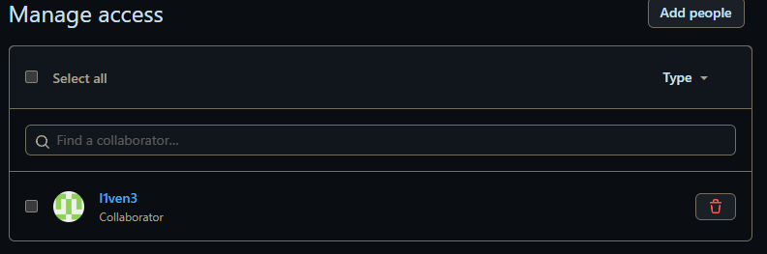
- Распределение ролей на проекте
- Создание совместного репозитория
Создал в своей учетной записи новый публичный репозиторий FinalWork
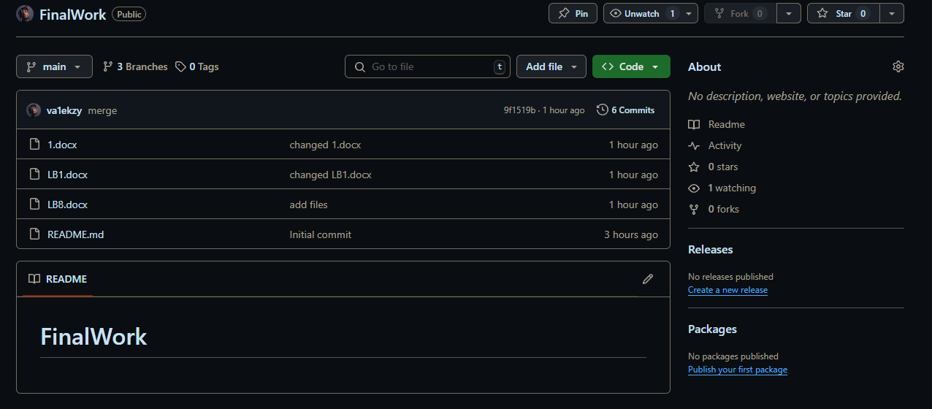
- Выполнение задания
Этап 1 (подготовительный).
- создал локальный репозиторий и инициализируйте его;

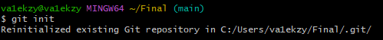

-связал созданный репозиторий с удаленным (FinalWork);
-убедился в том, что привязка прошла успешно, выполнив соответствующую команду;
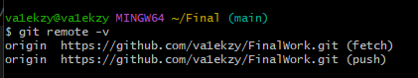
-извлеките и загрузил в локальный репозиторий содержимое из удаленного репозитория;

- создал в своем локальном репозитории новый файл .docx, содержащий отчет по данной лабораторной работе;
- зафиксировал изменения, выполнив соответствующие команды;
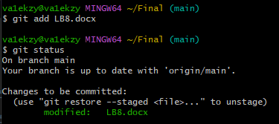
- добавил в локальный репозиторий файлы проекта по дисциплине «Программирование»
-зафиксировал изменения, выполнив соответствующие команды;
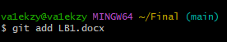
- отправил зафиксированные изменения в удаленный репозиторий в главную ветку.
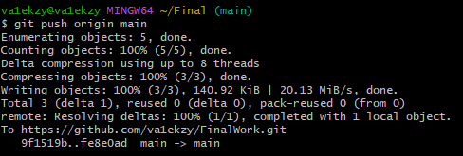
Этап 2 (основной).
- создал в своем локальном репозитории новую ветку
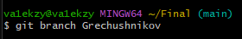
- выполнил индивидуальное задание:
• в коде проекта изменил имена переменной c float x,y на float x,b


• зафиксировал изменения, выполнив соответствующие команды;
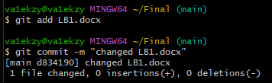
• создал в своей ветке файл 1.docx, в котором описал свои действия, добавив соответствующие скрины, в том числе скрины из консоли git.
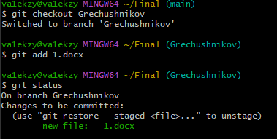
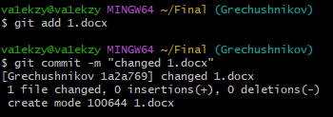
• зафиксировал изменения, выполнив соответствующие команды

-отправил зафиксированные изменения в удаленный репозиторий
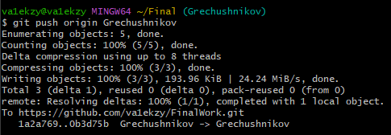

Вывод:

